Центр творчества, туризма детей и молодёжи Мядельского района организует автобусные туры по Нарочанскому краю

Обзорная экскурсия «По Нарочанскому краю».
Туристы знакомятся с природными особенностями края, историческим прошлым, памятниками архитектуры.
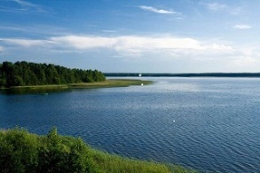

Экскурсия по экологической тропе природного комплекса «Голубые озера».
«Путешествие в природу» - это знакомство с одним из интереснейших и своеобразных уголков природы белорусского Поозерья. Экскурсия автобусно – пешеходная. Пешеходная часть экскурсии представляет собой прохождение маршрута протяженностью 3 км по живописной пересеченной местности. Экскурсанты знакомятся с несколькими лесными озерами из большой группы водоемов, которым дано ласковое и теплое название «Голубые озера».
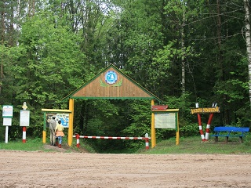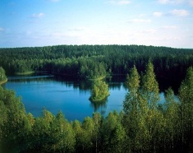

тел. 8 017 97 22454, 50870; факс 54008

